ο Φεγγαροσκεπαστής:

https://issuu.com/eylikon/docs/name03e334

Η ΠΟΥΠΟΥ ΚΑΙ Η ΚΑΡΛΟΤΑ
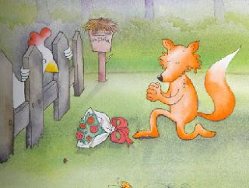

Η Πουπού και η Καρλότα του Ευγένιου Τριβιζά

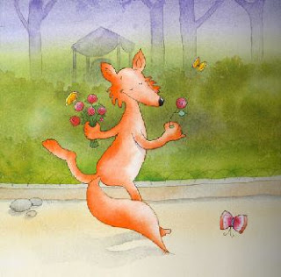

Ήτανε κάποτε μια αλεπού
που τη λέγανε Πουπού.

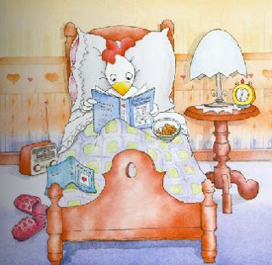

Ήτανε και μία κότα
που τη λέγανε Καρλότα.

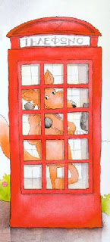

Κι έλεγε η Πουπού
η πονηρή η αλεπού.
Έλεγε στην Καρλότα
τη μικρούλα άσπρη κότα:

-Οι άλλες κότες
είναι έτσι κι έτσι!
Έλα, πάμε κάπου αλλού
μακριά από τα πλήθη.
Έλα πάμε ραντεβού
της αγάπης να σου πω
το παραμύθι.

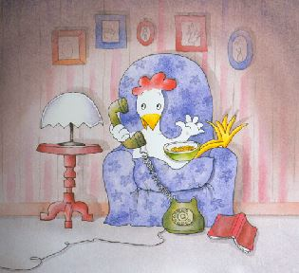

Κι έλεγε η κότα
η δύσπιστη Καρλότα
έλεγε στην αλεπού
την ύπουλη Πουπού:
-Χαίρομαι πολύ
που σου αρέσω
αλλά δυστυχώς
δε θα μπορέσω!

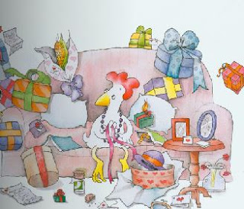

Και της έφερνε η Πουπού
δώρα και δωράκια
κορδελίτσες, γαριδάκια,
πίτουρα και λουλουδάκια,
καπελάκια και μπισκότα και της έλεγε:

Κότα μου, γλυκιά μου κότα
έλα, κάνε μου τη χάρη
πάμε βόλτα στο παζάρι
παρεούλα αγκαζέ
να στολίσεις το λαιμό σου
που οι τροβαδούροι
την παινεύουν
και οι κύκνοι τον ζηλεύουν!

Κι έλεγε η κότα:
-Αμ δε!
Με προορίζεις για μεζέ
θα με κάνεις μια μπουκιά
αλεπού κακιά!

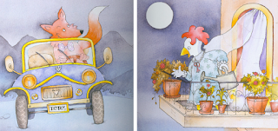

Κι έλεγε η αλεπού
η κατεργάρα η Πουπού
Μα τι είναι αυτά που λες;
Τι κουβέντες συκοφαντικές.
Δε σχεδιάζω επιθέσεις.
Έχω άριστες προθέσεις!
Είσαι της καρδιάς μου η σταρ!
Έλα πάμε σ’ ένα μπαρ.

Κι απαντούσε η κότα:
-Αποκλείεται, ορεβουάρ!
Άμα βγω απ’ το κοτέτσι
θα με κάνεις σίγουρα
γιουβέτσι
γιατί έχεις ένα μεγάλο ατού
είμαι κότα
ενώ είσαι αλεπού.

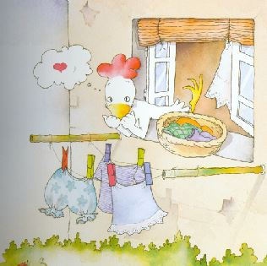

Και της ψιθύριζε η αλεπού
λογάκια μελιστάλαχτα πολλά
και γλυκά μουρμουρητά.
Θα σε έχω όπα όπα
ω εξαίσια Καρλότα!

Έχεις μάτια παινεμένα
έχεις ράμφος διαλεχτό
έχεις πούπουλα ονειρεμένα
έχεις πόδι σμιλευτό.

Έχεις αμέτρητα χαρίσματα
και κάνεις εξαίσια
ορνιθοσκαλίσματα.
Όταν σε ακούω
να κάνεις «κο κο κο»
νιώθω ρίγος μαγικό.
Αχ, μπορώ να σε κοιτώ αιώνια
τύφλα να ‘χουνε τα παγόνια.

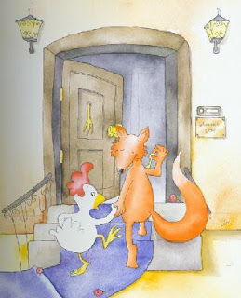

Ώσπου την έπεισε μια μέρα
για τα αγαθά αισθήματά της
και την πήρε στη φωλιά της.
-Γιατί μ’ έφερες εδώ;
ρώτησε η κότα
η ανήσυχη Καρλότα.

-Σ’ έφερα για να σου δείξω
την καινούρια μου πισίνα.
Κοίτα! Δροσερή και φίνα
για πλατσούρισμα σε προσκαλεί
πήδα μέσα, κοτούλα μου καλή.

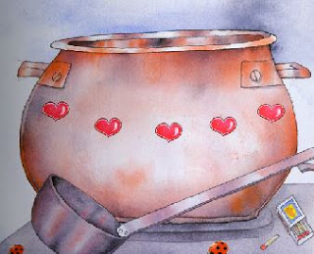

Κοιτάει την πισίνα η κότα
η δύσπιστη Καρλότα.
Την κοιτάει και διστάζει.
-Πισίνα είναι αυτή; ρωτά
-Γιατί;
-Με κατσαρόλα μοιάζει!

-Δεν είναι κατσαρόλα
σε διαβεβαιώ.
Είναι της μόδας
οι πισίνες να ‘χουν
το σουλούπι αυτό.
Θεωρούνται ντεμοντέ και χάλια
οι πισίνες που δεν μοιάζουν
με τσουκάλια!
Είναι πισίνα ατομική
σούπερ καταπληκτική.
Έλα, πήδα! Μην αργείς!
Πήδα για να δροσιστείς!

Και λέει η κότα
η άσπιλη Καρλότα:
-Αν μπω υπόσχεσαι
να μη μ’ αιφνιδιάσεις
να μην ανάψεις τη φωτιά
να μη με βράσεις;

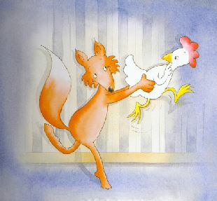

Τα λένε οι μάνες στα παιδιά
και στα εγγόνια οι παππούδες
μετανιώνουνε πικρά οι κότες
που εμπιστεύονται
τις αλεπούδες!

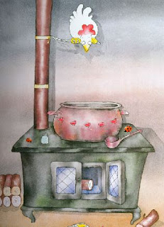

-Πώς μπορείς
την ειλικρίνειά μου
να αμφισβητείς;
Με προσβάλλεις
όταν αμφιβάλλεις.
Εν ολίγοις
ομολογώ ότι με θίγεις.
Με κάνεις και υποφέρω.
Τι κάνουνε οι άλλες δεν το ξέρω
εγώ δεν είμαι αλεπού συνηθισμένη
είμαι παρεξηγημένη.
Έλα! Μπες! Μπες! Μπες!
Νιώθω ότι και συ το θες!

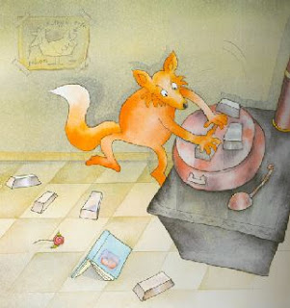

Πηδάει η κότα στο τσουκάλι
κλείνει η αλεπού το καπάκι πάλι
το κρατάει εκεί σφιχτά
βάζει πάνω εφτά βαρίδια
και ανάβει τη φωτιά.

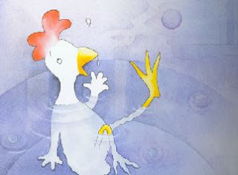

Ακούει τότε μια φωνή.
-Την απογοήτευσή μου
ύπουλη Πουπού
άστατη αλεπού
δυσκολεύομαι να κρύψω...
Αλλά τι να κάνω;
Θα υποκύψω
στις λαίμαργές σου ορέξεις!

Ελπίζω να αντέξεις
τη ζωή χωρίς εμένα
και τα μάτια μου
τα παινεμένα
αλλά τουλάχιστον
να με προσέξεις
και με μεράκι
να με μαγειρέψεις.

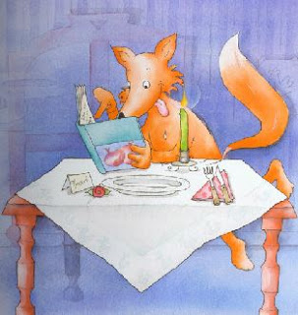

Νόμιζα ότι από τις αλεπούδες
τις άλλες διαφέρεις.
Ότι στη ζωή μου
την άνοιξη θα φέρεις.
Αχ, πόσο ήμουνα χαζή
πίστευα πως θα κάνουμε μαζί
ονειρικά ταξίδια
και θα μπορούσα να σε αγαπήσω
οφείλω όμως να σου υπενθυμίσω
πως δε μου ‘βαλες κρεμμύδια
που στη μαγειρική πολύ αξίζουν
και τις κότες νοστιμίζουν.

-Καλά λες! συμφωνεί η αλεπού
η αρχιμαγείρισσα Πουπού
ακούς εκεί
να ξεχάσω τα κρεμμύδια
της τσουκάλας τα στολίδια!
Χωρίς κρεμμύδια και καρότα
είναι άνοστη η κότα.

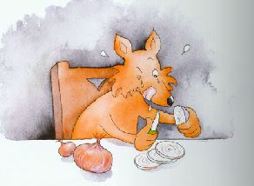

Μάνι μάνι η αλεπού
η λαίμαργη Πουπού
δύο κρεμμύδια καθαρίζει
τα ψιλοκόβει κι ας δακρύζει
ανοίγει το καπάκι πάλι
στην κατσαρόλα να τα βάλει,
πετάγεται έξω η Καρλότα
βουτηγμένη στον ιδρώτα
-η Πουπού δεν έβλεπε καλά
απ’τα κρεμμύδια βουρκωμένη-
μουσκεμένη, θυμωμένη
την αρχίζει στις τσιμπιές η κότα
και της αλλάζει τα φώτα.

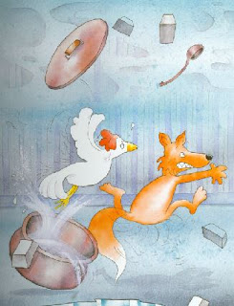

-Πάρε τούτη! Πάρε εκείνη!
Πάρε κι άλλη μια τσιμπιά.
Πάρε μια στ’ αυτιά
κι άλλες δυο στην ουρά.
Μάθαμε ποια είσαι πια!

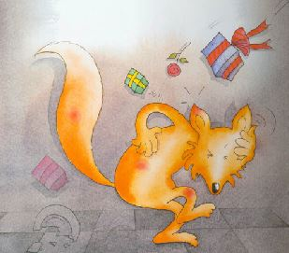

Τα δώρα σου θα επιστρέψω
ποτέ πια δε θα πιστέψω
τα απατηλά γλυκόλογά σου.
Φύγε από μπροστά μου, χάσου!
Μη μου ξαναφέρεις γαριδάκια
πίτουρα και λουλουδάκια!

Δεν τα θέλω τα μπισκότα
χάρισέ τα σ’ άλλη κότα
και τα λόγια τα ωραία εκείνα
λέγε τα σε καμιά χήνα
στρουμπουλή μικρούλα
ή σε κάποια γαλοπούλα.

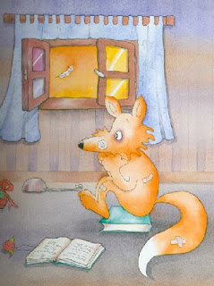

Έτσι τελείωσε το ραντεβού
κι έμεινα μόνη η Πουπού
γεμάτη με νυχιές
και γρατσουνιές
και μπόλικες τσιμπιές.

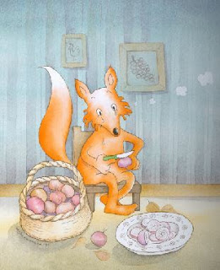

Κι από τότε πού και πού
όποτε η Πουπού
κρεμμύδια καθαρίζει
θυμάται την Καρλότα
και δακρύζει.

